滕州市祥泰数控机床有限公司

CK6132数控车床 售前资料

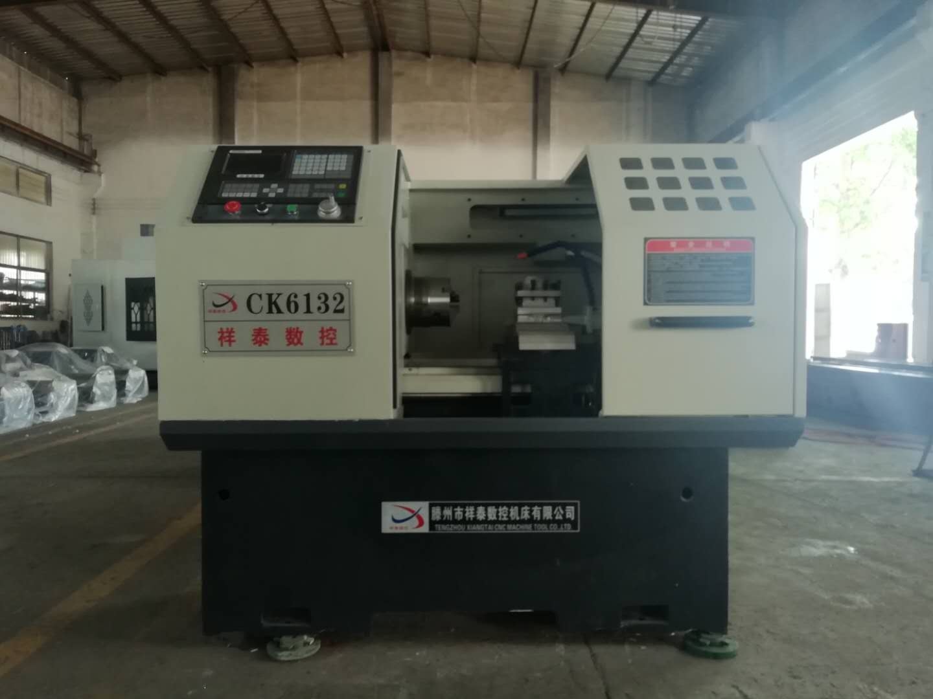
（实物图）

一、 机床主要结构特点：
- 本机床是一款高速度、高精度、高可靠性的数控机床。床座、床身、床头箱等主要构件均采用高强度材料铸造而成，确保机床长期使用的稳定性。
- 采用平床身结构，机床的位置精度高，排屑流畅、适合高速高精加工。
- 高速高精高刚性独立主轴，伺服主轴电机、可以达到更高主轴转速。主轴在恒温室内组装，组装后经连续72小时恒温跑合，上机后再经连续72小时试运转，确保高速高精性能的可靠。
- 选用电动方式，换刀速度快，定位精度高。
- X、Z方向进给采用C3级双螺母预加载荷之精密滚珠丝杠，伺服电机通过大扭矩低惯量进口弹性联轴器与丝杠直联，丝杠支承采用预拉伸结构，能消除传动背隙并预先补偿机床长时间运转中热变形对精度的影响，确保定位精度和重复定位精度；采用先进的集中自动润滑装置，定时、定量的自动间歇式润滑，工作稳定可靠。
- 机床防护采用全防护设计，宜人性强，美观独特，防水防屑可靠，维护方便。

- 主要技术参数
 | 单位 | CK6132/500 数控车床技术参数
床身最大回转直径 | mm | Φ360
床身最大切削直径 | mm | Φ320
托板最大回转直径 | mm | Φ150
最大加工长度 | mm | 450
X/Z轴最大行程 | mm | 175/400
主轴通孔直径 | mm | Ф60
主轴内孔锥度 |  | M6
尾座套筒内孔锥度 |  | M4
尾座套筒直径 | mm | Ф50
主轴最高转速 | rpm | 2000
工件夹紧方式 | mm | Ф160手动卡盘
主电机功率 | kW | 3KW
主轴伺服驱动器 | kW | 4kw
X/Z轴 | N.m | 4/6
X/Z轴快移速度 | m/min | 6/8
刀架型式 |  | 四工位电动刀架
刀杆尺寸 | mm | 20×20
定位精度 | mm | ±0.02
重复定位精度 | mm | ±0.01
自动加油 |  | 电子润滑泵
数控系统 |  | 南京开通KT208/广数980TB3(客户可选配)
机床外型尺寸（长×宽×高） | mm | 1700×1130×1440mm

三、主要配置清单
名称 | 规格型号 | 数量 | 品牌 | 产地
控制系统 | 开通KT208 | 1套 | 开通 | 南京
主轴 | 主轴60孔 | 1套 |  | 国产
丝杠轴承 |  |  | 哈尔滨 | 国产
电动刀架 |  | 1套 | 亚兴 | 国产
主轴电机 | 主电机（3KW） | 1套 | 国产 | 国产
滚珠丝杠 |  | 1套 | 启尖 | 国产
卡盘 | Ф160 | 1套 | 环球 | 国产
自动润滑装置 |  | 1套 |  | 国产

四、联系方式：
滕 州 市 祥 泰 数 控 机 床 有 限 公 司
地 址：山东省枣庄市滕州市姜屯镇奚仲路1112号
电 话：0632-5996671
手 机：135 6326 3723
传 真：0632-5996286
邮 箱： zhuhan1125@163.com

